Прайс – лист (03.01.2011)
Модель  ВИН | Мощность кВт | Ккал  /час | *Обогреваемый объем м³ помещения | Напряжение, 220-380 В. | Ø вход, выход мм. | Габариты, высота, диаметр мм. | Вес,  кг. | **Цена руб. | ***Цена  VIP комплект.
«ВИН-3» | 3 | 2 527 | 90 - 140 | 220 | 20 | 620*133 | 30 | 25 000 | 32 000
«ВИН-5» | 5 | 4 210 | 180 - 240 | 220 | 20 | 620*133 | 30 | 27 000 | 34 000
«ВИН-7» | 7 | 5 900 | 270 - 340 | 220 | 20 | 620*133 | 30 | 30 000 | 37 000
«ВИН-7» | 7 | 5 900 | 270 - 340 | 380 | 20 | 1565*133 | 80 | 37 000 | 44 000
«ВИН-10» | 10 | 8 430 | 400 - 480 | 380 | 20 | 1470*133 | 80 | 40 000 | 50 000
«ВИН-15» | 15 | 12 640 | 550 - 700 | 380 | 20 | 1470*133 | 80 | 45 000 | 55 000
«ВИН-20» | 20 | 16 850 | 800 - 960 | 380 | 20 | 620*133*3 | 100 | 50 000 | 60 000
«ВИН-25» | 25 | 21 070 | 900 - 1100 | 380 | 20 | 620*133*3 | 100 | 55 000 | 65 000
«ВИН-30» | 30 | 25 280 | 1200 - 1400 | 380 | 25 | 880*159*3 | 200 | 65 000 | 80 000
«ВИН-35» | 35 | 29 490 | 1300 - 1600 | 380 | 25 | 880*159*3 | 200 | 70 000 | 85 000
«ВИН-40» | 40 | 33 700 | 1600 - 1900 | 380 | 25 | 880*159*3 | 200 | 80 000 | 95 000
«ВИН-45» | 45 | 37 950 | 1800 - 2000 | 380 | 25 | 880*159*3 | 200 | 100 000 | 120 000
«ВИН-50» | 50 | 42 140 | 2000 - 2200 | 380 | 25 | 1750*159*3 | 270 | 130 000 | 150 000
«ВИН-60» | 60 | 50 560 | 2200 - 2400 | 380 | 25 | 1750*159*3 | 280 | 140 000 | 160 000
Поставляемый товар НДС не облагается.
*Приблизительный обогреваемый объем помещения, мин. и макс. (точная рекомендация по данным опросного листа).
**Стандартная комплектация «ВИН» включает в себя: ВИН - 1 шт.; шкаф управления (выносной) - 1 шт.; датчик температуры - 1 шт.; РЭ (паспорт) - 1 шт.
***VIP комплектация «ВИН» включает в себя: ВИН - 1 шт.; циркуляционный насос, группа безопасности, запорно-регулирующая арматура, шкаф управления (выносной) - 1 шт.; датчик температуры - 1 шт.;
РЭ (паспорт) - 1 шт.
Гарантия на VIP комплектация «ВИН» 3 года.
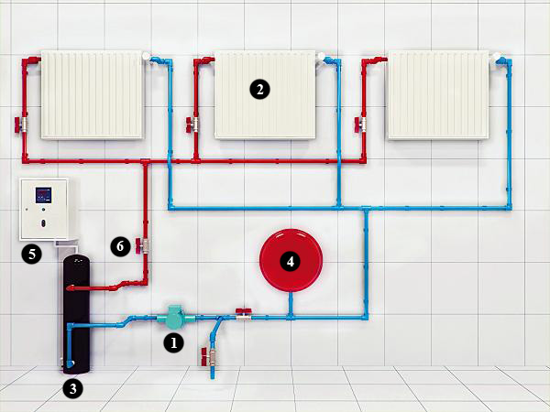

(Типовая схема подключения)
Свойства нагревателя:
Экономия до 50%
Долговечность (срок службы до 30 лет);
Пожаробезопасность и электробезопасность
(отсутствие высокотемпературных соединений и уплотнений);
КПД=99%,
Частота тока 50 – 60 Гц;
«ВИН» не образуют отложений накипи;
Возможность использования различных жидких
теплоносителей (вода, антифриз, масло и т.д.);
Россия, г.Ижевск, ул.Марата 3,
Кочуров Иван Александрович +7(3412) 907-411, 901-461, +7-905-877-59-49
Вахрушев Михаил Владимирович+7(3412) 68-69-34; 907-412; +7-906-818-35-07
E-mail: service@akoil.ru, vin@akoil.ru, www.akoil-teplo.ru

1. Циркуляционный насос, 2.Радиаторы отопления, 3.ВИН, 4.Мембранный бак, 5.Пульт управления, 6.Шаровый кран. (Данное оборудование не входит в комплектацию ВИН).
Срок изготовления: ВИН-3 – ВИН-15-15 дней, ВИН-20 – ВИН-45-30 дней, ВИН-50 – ВИН-100-45 дней.

Завод изготовитель оставляет за собой право на внесение изменений в конструкцию, которые не влияют на основные тех. характеристики

Вихревые индукционные нагреватели типа (ВИН) изготовлены ООО «Альтернативная энергия» по ТУ3442-001-89969455-2009, РОСС RU.АИ25.В00310

